学术活动登记操作说明
2021-3-11

登录系统入口
登录东南大学综合服务大厅http://ehall.seu.edu.cn/new/index.html，系统采用统一身份认证登陆，用户名为一卡通号，忘记密码访问https://newids.seu.edu.cn/authserver/getBackPasswordMainPage.do进行找回密码操作。
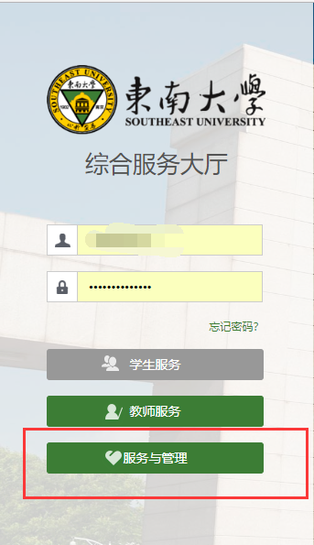
注：推荐使用360极速浏览器极速模式或谷歌浏览器。如存在界面无法加载或信息展现不及时的情况，请清除浏览器缓存后重新登录。

进入“学术活动登记申请应用东南大学”
打开东南大学综合服务大厅，点“服务”，搜索“学术活动登记申请应用东南大学”（支持模糊搜索），进入该服务。
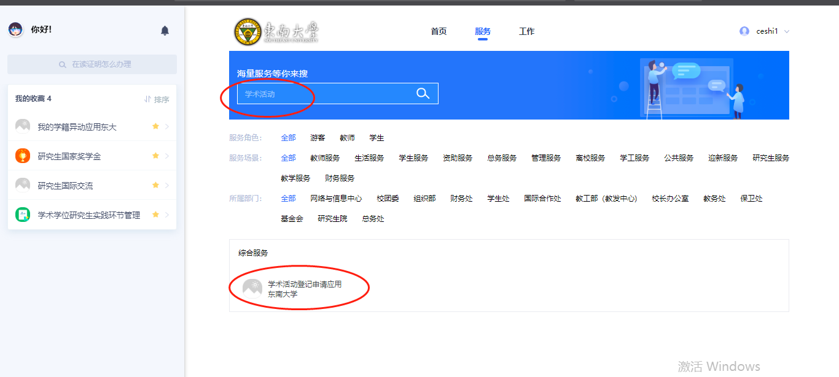

如何进行登记申请
1、进入服务后，点击登记即可进行学术活动登记页面，填写相应的学术活动信息。
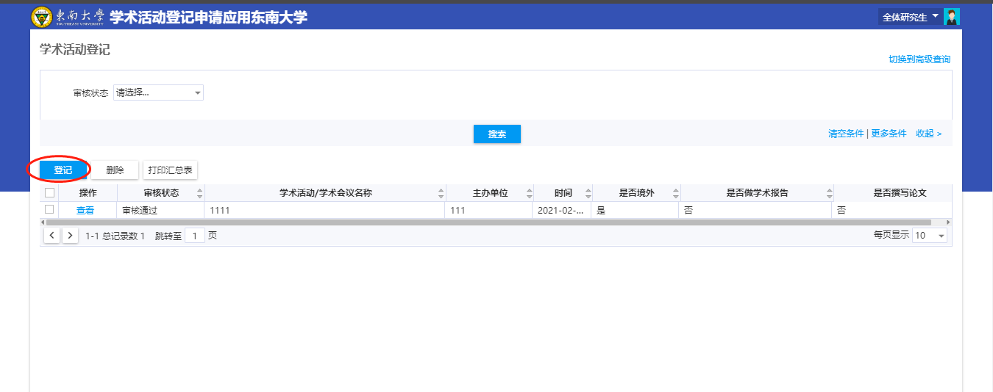
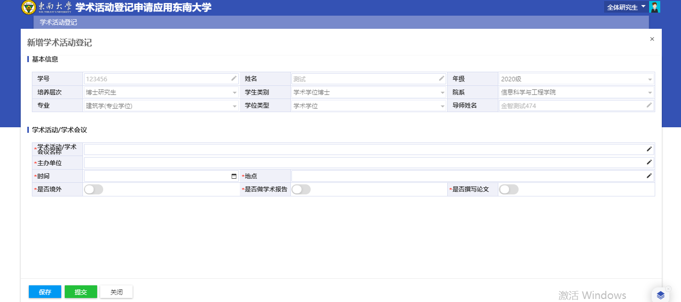
2、当选择“是否做学术报告”为“是”时，需要填写学术报告信息，并上传相关附件，当选择“是否撰写论文”为“是”时，需要填写学术论文相关信息及并上传附件。
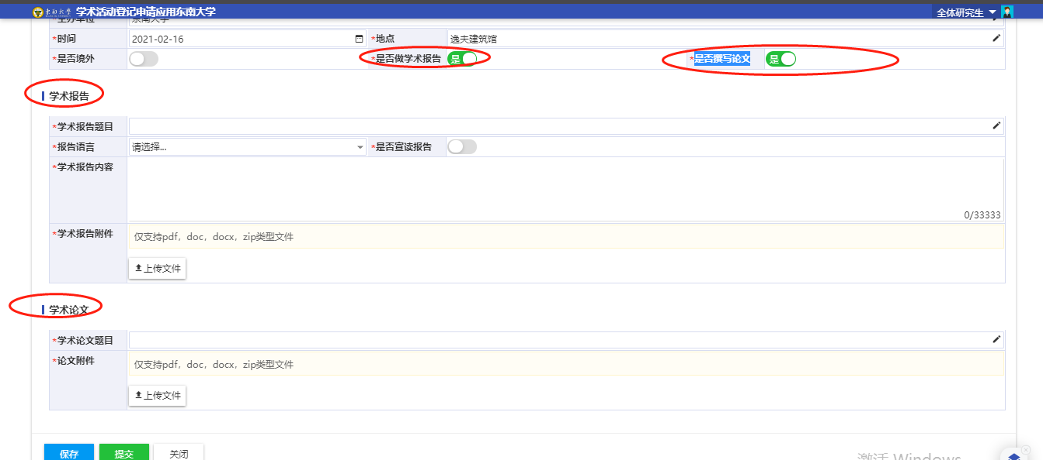
3、核对各项信息是否正确，*为必填项，填写内容后可保存，信息确认无误后即可点击“提交”审核，导师审核即可。
4、通过审核的交流活动，可打印汇总表，用作答辩申请及学位申请。
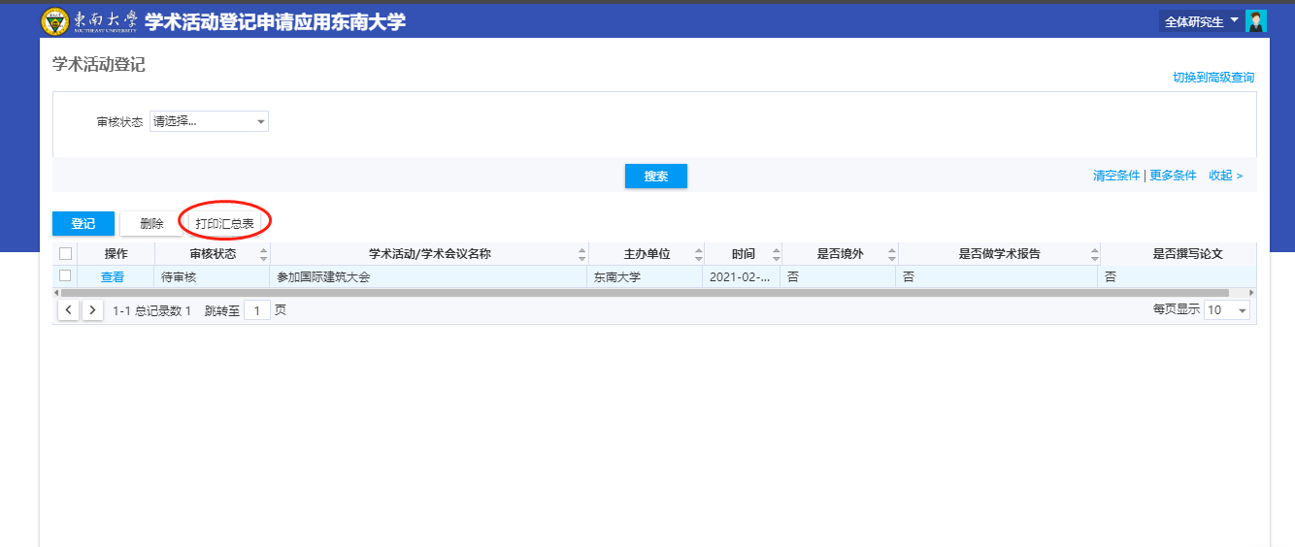
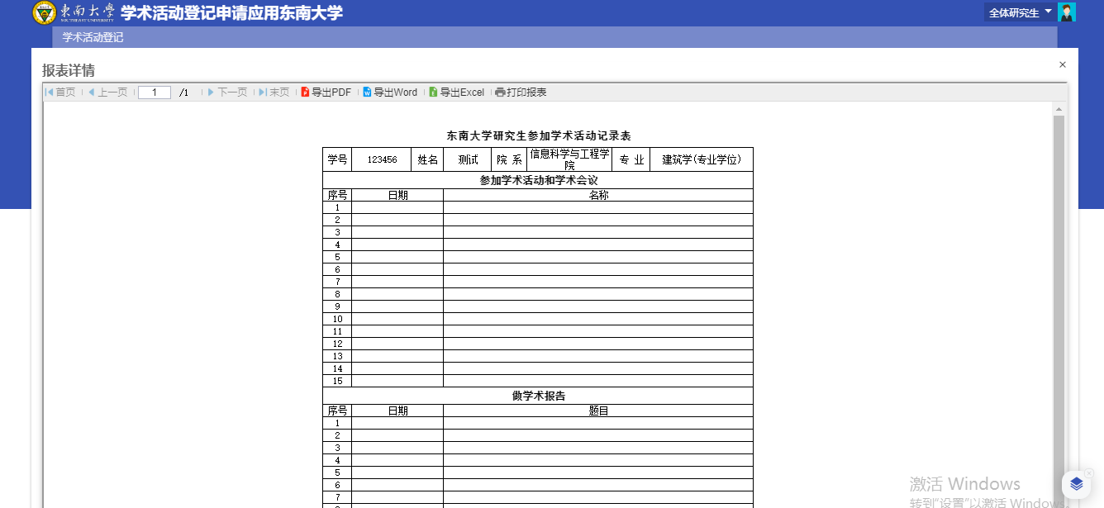

问题反馈
如果系统使用过程中遇到问题，可以点击右下角的“意见反馈”按钮，系统会自动截取当前页面，可以把有疑问的地方圈起来，以便我们更好定位问题。
